**（亓圣杰）**

“一二，一二……”篮球场上空，一声声整齐的口号在回荡，一声未平，一声又起……

我们在练习“同舟共济”这个游戏，准备参加比赛呢！练习中，同学有的胸有成竹，好像胜利正向他走来；有的摩拳擦掌，好像准备要大干一场……

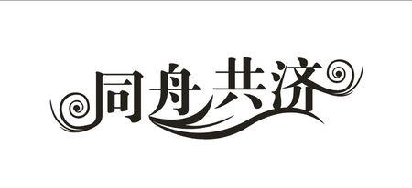 “预备开始！”老师一声令下，各个小组都踏着“舟”，喊着口号向前驶去.胜券在握的队伍，还没有走几步就“四脚朝天”了；摩拳擦掌的队伍,因为缺乏团结一心的精神而导致停止不前。我们队乘机赶上，超越了几个队，可到了折返点时需要转个弯才能到终点。可在练习的时候我们并没有练习转弯啊！这个木板小舟如此之长，如何让它转弯呢？正在大家焦头烂额、绞尽脑汁思考对策时，其他队伍历尽千辛万苦也来到此处。这下六只队伍同时转弯，所有的木板都凑到了一起，形成了严重的“交通堵塞”。最外面的第四组随机应变，换了三个方向冲出重围，向终点冲去，我们见状也不能落后啊，于是所有队伍就像打了鸡血一样忙着转弯，可是“心急吃不了热豆腐”，一个不稳我们就摔了个措手不及，爬起来后重新商议对策，这时终点处传来欢呼声，抬头一看第一名已经诞生了，接着又是一阵欢呼声，第二名也诞生了。此时第三名和我们擦肩而过，第四名志在必得，大家不再犹豫，步伐统一冲过了终点，正准备欢呼胜利，却听老师大喊：“你们还没有完成比赛”。

这话如一阵冷水淋头，让我们如丈二和尚摸不着头脑，后听老师解释方知，木板全越过终点才算成功，我们只顾练习而没有听完规则，酿成大错。

看来玩同舟共济这个游戏，团队合作固然少不了，听清规则也必不可少啊！不然会导致功亏一篑呀！

**（刘婉琪）**

“人心齐，泰山移”这句谚语说的是团结的重要。周五下午，老师告诉我们一个好消息：马上将举行“同舟共济”这项游戏活动，教室里马上沸腾了起来。

排着整齐的队来到了篮球馆，只见几块木板整齐地排列在地。大家议论纷纷：难道这个就是“同舟共济”？老师按四人一组分组，同学们个个摩拳擦掌、跃跃欲试。游戏规则很简单：脚放在木板的帆布里，团队行走。

老师先让我们练习。你看，有的队虽然口号喊得整齐，但腿脚并不按口号来，所以喊了半天，还是寸步难行；你听，有的队大家不配合，摔倒了，正痛得大叫。我们队当然也不会太顺利，不是步伐不一致就是有人不专心，反正走不了几步就得停下来调整……

“预备”老师大喊一声，同学们都迅速调整好心态，目光不约而同地投向老师。“开始”一场紧张而又精彩的比赛开始了。我站在第三位，屏住呼吸，两只脚紧踏木板，双手握拳，为自己鼓劲。

可偏偏事与愿违，出师不利，刚起步我们就因大家的脚没配合好，步调不一致，导致很多队员都摔倒了，但我们并没有放弃。一位队员说：“我们齐喊一二，一迈左脚，二迈右脚”，说完我们便重新上阵，按这方法走果然顺利了不少，可好景不长，第一位同学不知怎地偏离了方向，让别的组的木板“吻”上了我们的木板，造成了交通堵塞，耽误了不少时间，大家都非常着急，也顾不上指责埋怨，好不容易把板分开继续前行，看看前面还有一段路，我突然想放弃，但看到旁边还有同学在给我们加油助威，我又有了信心，并且鼓舞着队员。当我们距离终点还有一小段距离的时候，别的组已经都到达了终点。

即使周围的同学鼓励着我们，但有的同学还是没有了信心，走下了木板。这时老师走过来对我们说：“失败并不可怕，可怕的是半途而废。”我们听了重新登“舟”前行，到达了终点，同学和老师都为我们鼓掌。

是的，输赢并不重要，重要的是参与；失败并不重要，重要的是坚持；游戏结果并不重要，重要的是游戏目的已达到：大家都懂得了“同舟共济，风雨前行”。

**（王飞越）**

俗话说的好，单丝不成线，独木不成林。今天我们玩的“同舟共济”游戏就验证了这一点。  
 “游戏”规则是：“两块木板，摆成Ⅱ型，四人脚用彩带分别绑在木板上，一起抬脚，向前移动，谁先转过弯回到起点，谁就是第一。”老师说完就让各个小组开始练习了。

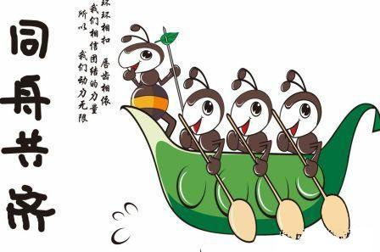因是初次体验，各个小组都遇到了麻烦：有的小组因组员身体不平衡而摔倒；有的小组因组员配合不够默契而摔倒；还有的小组因组员不齐心而寸步难行……大家为此想尽了办法，正如三国孙权所说：“能用众力，则无敌于天下矣；能用众智，无畏于圣人矣。”众人的智慧让彼此的配合渐入佳境。  
 老师一声令下，比赛正式开始，六个小组一起向前行进。一时间体育馆内口号声震天。我们组走着走着，不知怎么的就与大地进行了一次亲密的接触，为何会如此？大家互相推卸责任。正当大家吵得不可开交之时，组长大声嚷道：“你们别吵啦！吵能解决问题吗？听我命令，每个人把手搭到前面一个人的肩上。大家一起喊口号，一迈左脚，二迈右脚。”听了组长的话，我们安静下来，重新调整好心态，向前冲刺。“不好！后面那一组马上要追上我们了。”我十分着急地提醒队员们。大家又一点一点加速，很快甩掉了他们。最难的转弯了，我们组一点一点放慢速度，可由于不熟练，我们又与大地来了一次亲密拥抱。“这么紧张的情况下怎么能摔倒？得赶紧爬起来。”我心急如焚，一边努力从地上爬起来，一边拼命地鼓舞士气。大家重整旗鼓，看到有的组已经领先我们一大段了，大家心里燃起了熊熊大火。一定要超过前面那一组。“一二！一二！一二！……”喊着坚定的口号，迈着稳健的步伐，加速加速再加速，场上好像只有我们两组在比拼了，我们与他们之间的距离不断拉近。五步，四步，三步……我们的脸涨得通红，心中不断为自己加油打气。到终点了，我队以绝对优势逆转，大家欣喜若狂，欢呼声响彻上空。  
 “同舟共济”，顾名思义，大家都在一条船上，要同心协力，才能劈波斩浪，抵达成功的彼岸。